ČESNOVA TINKTURA
Priprava:
5 neolupljenih limon operemo in drobno narežemo.
Čez noč jih namočimo v slani vodi ( himalajska sol).
Naslednji dan olupimo še 30 strokov česna. Limono brez vode in česen zmiksamo . Dodamo 1 liter vode in vse skupaj zavremo, ohladimo. Zmes odcedimo in zlijemo v steklenice. Napitek hranimo v hladilniku.
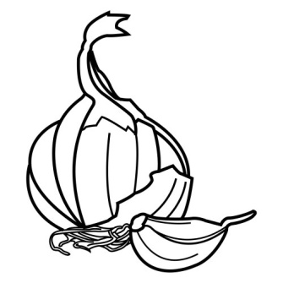
Pijemo ga dnevno po 0,5 dl pred ali po jedi
pijemo 3 tedne
prekinemo za 8 dni
nato ponovno pijemo 3 tedne
Samo tako dosežemo pravi učinek, to naredimo 1x letno.
Napitek odstrani maščobo v žilah, pozitivno deluje na ljudi, ki imajo paradentozo. Po tej terapiji se izboljša počutje, vid in sluh.

